 | Universidade Federal da Bahia  Instituto de Letras  Núcleo Permanente em Extensão em Letras  Rua Barão de Geremoabo, nº147 Campus Universitário – Ondina  40170-290 - Salvador-Ba  Tel.: (71) 3283-6356 nupelilufba@gmail.com / www.nupel.ufba.br | 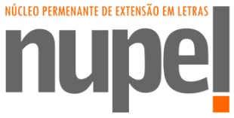

FORMULÁRIO DE INSCRIÇÃO

PROGRAMA DE PÓS-GRADUAÇÃO EM NUTRIÇÃO E SAÚDE
PROVA DE PROFICIÊNCIA EM LÍNGUA ESTRANGEIRA – 2017.1

CURSO: ( ) MESTRADO ( ) DOUTORADO

LÍNGUA ESTRANGEIRA: INGLÊS

DADOS PESSOAIS

NOME: _______________________________________________________________________
CPF: ____________________________________ RG: _________________________________
TEL: ____________________________ E-MAIL: ____________________________________

Salvador, ______/______/______

____________________________________________
Candidato

-------------------------------------------------------------------------------------------------------------------------------------------------
COMPROVANTE DE CADASTRO

